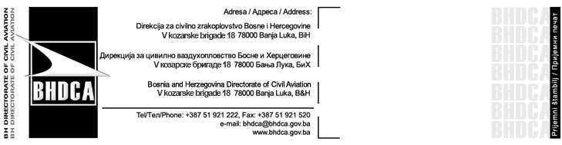
Образац за добровољно извјештавање о догађајима / Voluntary Safety Report

*Датум и вријеме дешавања догађаја/*Date and Time of the Occurrence
*Мјесто дешавања догађаја/*Location of the Occurrence
Тип авиона/Aircraft Type:
*О догађају извјештене друге стране?/*Occurrence Reported to Other Parties?
Ако јесу, које?/ If Yes, to Whom
*Опис догађаја/*Occurrence Description

Могући узроци догађаја / Possible Causes

of the Occurrence

Шта је било могуће урадити

да се такав догађај избјегне? / What Could be
Done to Avoid Such an Occurrence ?

Име и презиме/Name and surname
Занимање/Occupation
Улица/Street
Поштански број/Град/ Postal Code/City
Број телефона/Phone Number
Број факса/Fax Number
E – mail

Молимо, обавезно попунити сва поља означена са (٭) / Please, fill out all mandatory fields (٭)

